Міністерство освіти та науки України

Національний аерокосмічний університет ім. М. Є. Жуковського

«Харківський авіаційний інститут»

Факультет радіоелектроніки, комп'ютерних систем та інфокомунікацій

Кафедра радіоелектронних та біомедичних комп'ютеризованих засобів та технологій

Лабораторна робота №6

з предмету «Крос-платформене програмування»

за темою «Робота з файлами»

|  |  |
| --- | --- |
|  | Виконав  студент групи 522ст Пліско О.О |
|  |  |
|  | Перевірив викладач:  Кириченко Ю.В. |

м. Харків 2021

Завдання

1. Напишіть програму, яка створює файл із N випадковими цілими парними числами.

Лістінг програми:

Lab6V6.py:

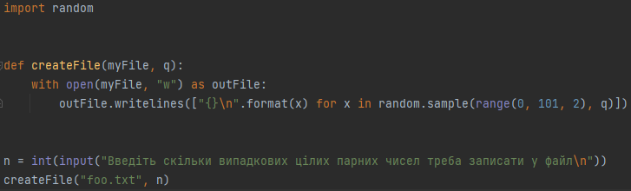

Результат виконання:

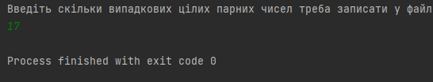

foo.txt:

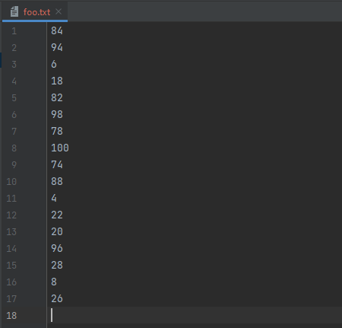

ВИСНОВОК

Під час лабораторної роботи було вивчено роботу з файлами у Python, читання з файлу та запис у файл. Розроблено програму для створення та запису у файл.